FASES REQUERIMIENTO DE SOFTWARE

1. DESCRIPCION GENERAL DEL REQUERIMIENTO 2
2. FASE DE FORMALIZACIÓN 3
3. ANALISIS DE REQUISITOS Y REQUERIMIENTOS 4
5. LEVANTAMIENTO DEL REQUERIMIENTO DETALLADO 8
6. DISEÑO DE LA ARQUITECTURA DE SOLUCION 10

DESCRIPCION GENERAL DEL REQUERIMIENTO

PROYECTO | Abogabot
Nombre Requerimiento: | Requerimientos específicos para proyecto abogabot enfocados a su diseño y contenido
Fecha Solicitud: | 20/02//2022
Responsable(s) Solicitud: | Miguel E. López
Dependencia(s) Solicitante: | Despacho abogacía 2.0
Responsable Funcional designado por el equipo de desarrollo de software: | Miguel E. López

Descripción de la Solicitud
Usuario Solicitante
El usuario solicitante debe diligenciar este campo dando una definición detallada, clara y concisa de la solicitud evitando ambigüedades y utilizando lenguaje natural y herramientas que
crea pertinentes, tales como gráficos, diagramas, tablas, catálogos.
Se requiere el desarrollo de una app que contenga las siguientes funciones:

- Es un despacho de abogados que quiere automatizar las demandas de sus clientes, esto lo harán a traves de una página web llenando un formulario.

- Al momento de llenar el formulario se manda al proceso de pago para finalizar la transacción.

- Para dar seguimiento a su demanda, el cliente crea una cuenta en la plataforma y verá el seguimiento de cada una de las actualizaciones del proceso legal.

- El administrador del sitio recibe la notificación de una nueva demanda y con los datos llenados del formulario se crea automáticamente el documento legal en formato word para empezar el proceso.

- El administrador recibe el pago y debe de ser capaz de verlo en un dashboard para ver la cantidad de ingresos recibidos.

- El administrador actualiza el proceso de la demanda y agrega comentarios en cada paso del proceso.

- Al usuario le llegan correos de notificación para saber el avance de su proceso.

- La página debe de ser responsive para poderla ver desde el celular.

La preferencia de colores del cliente es azul marino y blanco, pero acepta propuestas.

Líder Funcional
Se desarrollará la APP basada específicamente en las recomendaciones descritas por el solicitante, la adición de funcionalidades a la app recaería en un costo extra a lo estipulado.

FIRMAS DE ACEPTACIÓN:

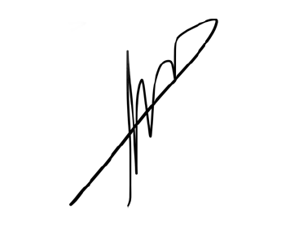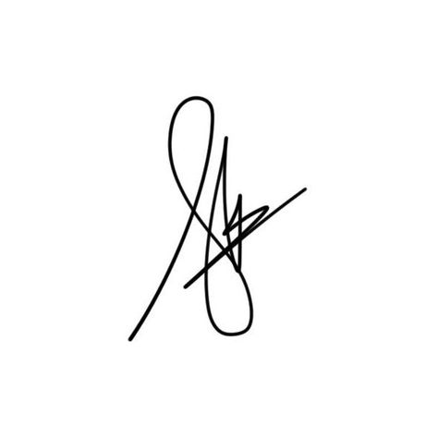
________________________________ _______________________________
Nombre Responsable Solicitud Nombre Líder OTI
Dependencia Solicitante Oficina Tecnologías de la Información

ANALISIS DE REQUISITOS Y REQUERIMIENTOS

Fecha Inicio | 20/02/22 |  | Fecha Final | 06/03/2022
Modelamiento de Negocio
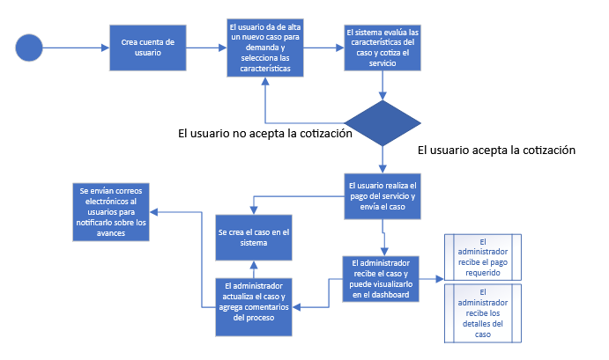
Términos de Referencia
Alcance de la solución | La solución podrá gestionar casos de abogacía, gestionar pagos y mandar notificaciones
Requerimientos Funcionales y criterios de aceptación y | - El sistema debe de tener un gestor de usuarios con su interfaz específica  - El sistema debe de tener un modulo para la captura y solicitud de atención a casos  - El sistema debe de cotizar los casos dependiendo de sus características  - El sistema debe de tener una interfaz de pago en línea  - El sistema debe de tener un módulo de avisos y dashboard para el administrador  - El sistema debe de tener un modulo de gestión de casos  - El sistema debe de poder enviar notificaciones a los usuarios por email
Requerimientos no Funcionales y de calidad | - Los casos pueden darse de alta por cualquier usuario  - El pago de este debe de ser por transacción bancaria y Paypal  - Una vez enviado el caso ya no se podrá modificar  - Solamente el administrador tendrá facultad de modificar la información de algún caso
Interesados en la solución
  Nombre/Rol/Perfil | Descripción
  Miguel López  Líder de Equipo de TI | Responsable del del desarrollo del proyecto
  Miguel López  Desarrollador | Responsable de diseño y desarrollo de la app
Precondiciones | Para la implementación del sistema previamente se debe de cotizar una infraestructura cloud necesaria para su implementación
Requisitos Técnicos | Tipo de Desarrollo | Web Escritorio Móvil Servicio Web  Servicio Windows Otro:__________________
Requisitos Técnicos | Base de Datos | Oracle  SQL Server  MySQL  MongoDB  Otro:__________________ |  |  | Versión  _______  _______  _______  _______  _______  _______
Requisitos Técnicos | Lenguaje | C#  VB  PHP  Java  JavaScript  Otro:___________________ |  |  | Versión  _______  _______  _______  _______  _______  _______  _______
Viabilidad Técnica | Luego de adelantado el análisis de los requisitos y requerimientos es viable proponer una solución técnica para esta solicitud: SI ( x) NO ( )

FIRMAS DE ACEPTACIÓN:
Nombre | Dependencia | Teléfono | Firma
Miguel Lopez | Desarrollo | 6655667788 | OISJAODA9

